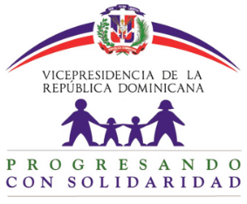


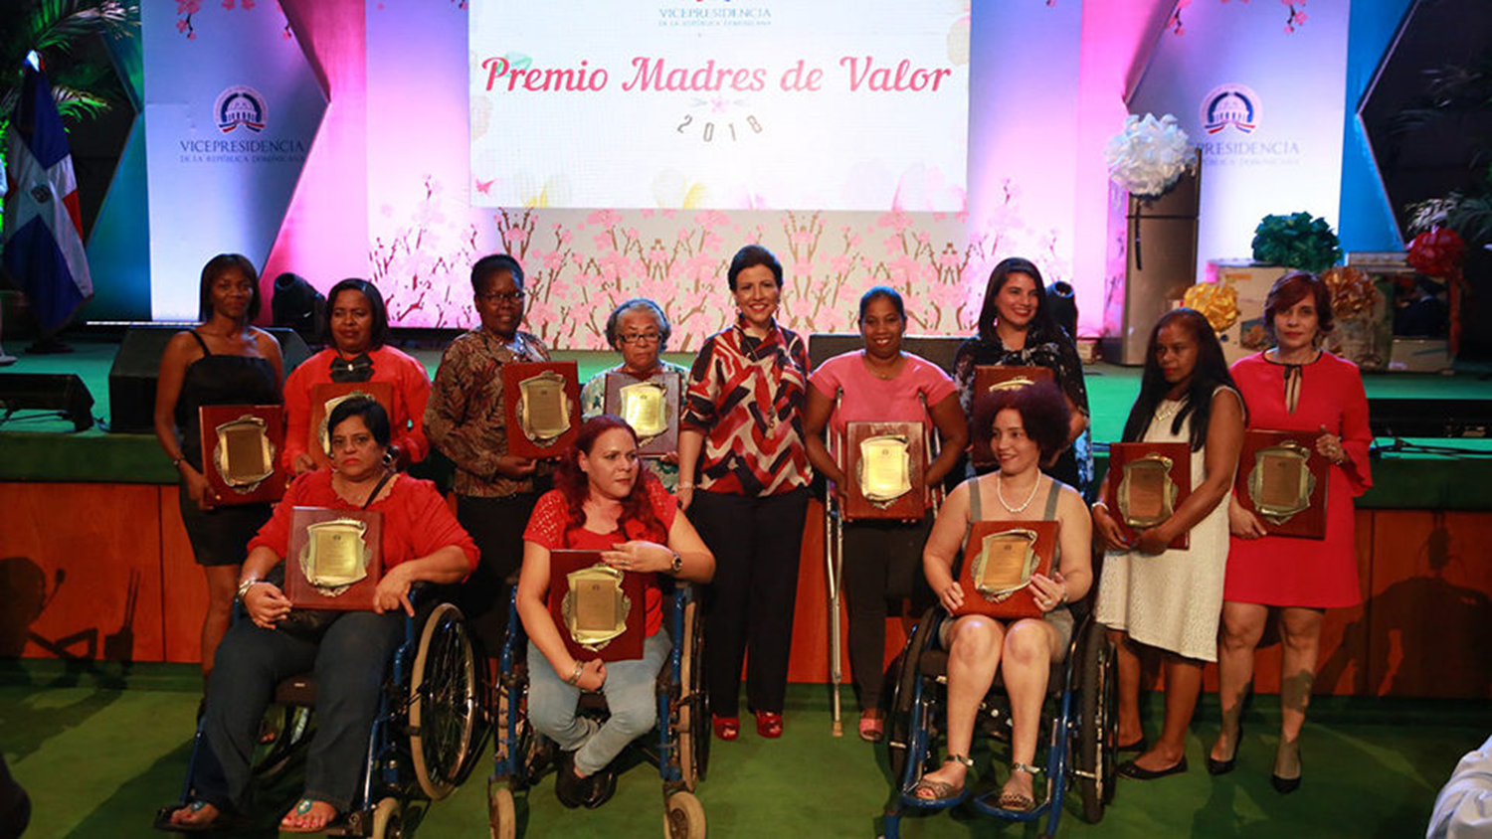
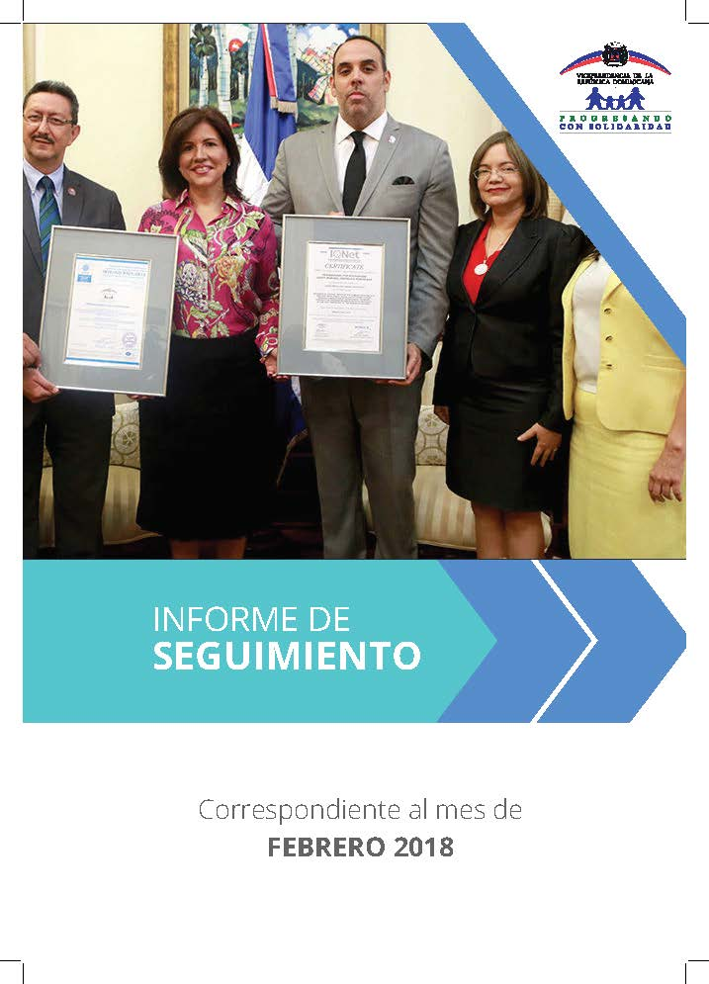
Siglas usadas frecuentemente en el informe:
Correspondiente al mes de
MAYO 2018
BEEP Bono Educativo Estudio Progreso
BID Banco Interamericano de Desarrollo
BM Banco Mundial
BPB Bebé Piénsalo Bien
CCPP Centros de Capacitación y Producción Progresando
CEP Comer es Primero
CTC Centros Tecnológicos Comunitarios
CTRIS Comités Técnicos Regionales Inter Sectoriales
DVI Dirección de Vinculación Interinstitucional
FMI Fondo Monetario Internacional
GCPS Gabinete de Coordinación de Políticas Sociales
ILAE Incentivo a la Asistencia Escolar
NNA Niños, niñas y adolescentes
PNUD Programa de las Naciones Unidas para el Desarrollo
PROSOLI Progresando con Solidaridad
RC Reportes Comunitarios
SIPS Sistema de información Progresando con Solidaridad
TI Tecnologías de la Información
Tics Tecnologías de la Información y la Comunicación

Contenido
INTRODUCCIÓN 4
RESULTADOS DE LAS INTERVENCIONES DE PROGRESANDO CON SOLIDARIDAD 5
A. TRANSFERENCIAS MONETARIAS CONDICIONADAS (TMC) 5
B. ACOMPAÑAMIENTO SOCIOEDUCATIVO 10
- VISITAS DOMICILIARIAS 11
- ESCUELAS DE FAMILIAS 12
RESULTADOS POR COMPONENTES SEGÚN COMPONENTES DE INTERVENCIÓN 13
1. IDENTIFICACIÓN 14
2. SALUD INTEGRAL 14
3. SEGURIDAD ALIMENTARIA, NUTRICIÓN Y GENERACIÓN DE INGRESOS 15
4. FORMACIÓN HUMANA Y CONCIENCIA CIUDADANA 17
5. HABITABILIDAD Y PROTECCIÓN DEL MEDIO AMBIENTE 20
6. ACCESO A LAS Tics 21
CONSOLIDADO DE ACTIVIDADES REALIZADAS EN MAYO 2018 22

INTRODUCCIÓN

Este documento presenta los resultados alcanzados durante el mes de mayo del 2018, realizados por las áreas operativas y de apoyo del Programa Progresando con Solidaridad (Prosoli). Las acciones realizadas tuvieron como marco de referencia los planes estratégicos y operativos del programa durante el periodo anteriormente citado. Las fuentes de información para la elaboración de este informe fueron: el Sistema de Información Progresando con Solidaridad (SIPS) y los informes remitidos por los Directores, Encargados de área y Directores Regionales.
La ejecución fue realizada en función de los objetivos institucionales, tomando como fundamento las principales actividades y tareas ejecutadas por cada dirección y departamento de Progresando con Solidaridad. Estas actividades están alineadas a los Ejes Estratégicos definidos: "Mitigar la pobreza y aumentar el bienestar de las familias pobres de la República Dominicana" y "Fortalecimiento Institucional"; a través de los componentes: Transferencia, Acompañamiento Socio-Educativo, Identificación, Educación, Salud Integral, Seguridad Alimentaria y Generación de Ingresos, Formación Humana y Conciencia Ciudadana, Habitabilidad y Protección del Medio Ambiente, Acceso a la Tecnología de la Información y la Capacitación y Fortalecimiento Institucional de Progresando con Solidaridad, de igual forma que las acciones ejecutadas por las Direcciones Regionales.

RESULTADOS DE LAS INTERVENCIONES DE PROGRESANDO CON SOLIDARIDAD

TRANSFERENCIAS MONETARIAS CONDICIONADAS (TMC)
Indicador de Producto:
870,000 familias en pobreza extrema y moderada reciben la TMC Comer es Primero (CeP) para la compra de alimentos básicos.

En el mes de mayo del año corriente 822,059 familias participantes recibieron la transferencia Comer es Primero, alcanzando un 94% de la meta programada.

Tabla 1. Familias que recibieron la TMC Comer es Primero por mes en el Segundo Trimestre 2018.
Abril | Mayo | Junio
825,340 | 822,059 | ---

Las familias que reciben el beneficio de Comer es Primero en el mes de mayo están distribuidas geográficamente de la siguiente manera:

Tabla 2. Familias que recibieron la TMC Comer es Primero en el mes de abril por provincia
Provincia | Beneficiarios | Monto transferido en RD$
Azua | 29,118 | $25,907,100.00
Bahoruco | 13,355 | $12,147,850.00
Barahona | 26,761 | $24,087,175.00
Dajabón | 8,759 | $7,226,175.00
Distrito Nacional | 64,913 | $57,172,225.00
Duarte | 38,648 | $31,884,600.00
El Seibo | 11,094 | $9,811,075.00
Elías Piña | 8,705 | $7,959,850.00
Espaillat | 23,041 | $19,008,825.00
Hato Mayor | 12,599 | $10,394,175.00
Hermanas Mirabal | 10,777 | $8,891,025.00
Independencia | 6,363 | $5,726,175.00
La Altagracia | 16,304 | $13,450,800.00
La Romana | 22,838 | $18,841,350.00
La Vega | 35,753 | $29,496,225.00
Maria Trinidad Sanchez | 17,947 | $14,806,275.00
Monseñor Nouel | 11,798 | $9,733,350.00
Monte Cristi | 14,517 | $12,472,125.00
Monte Plata | 27,119 | $24,348,400.00
Pedernales | 3,882 | $3,415,975.00
Peravia | 13,055 | $10,770,375.00
Puerto Plata | 23,983 | $19,785,975.00
Samaná | 11,715 | $9,664,875.00
San Cristóbal | 47,779 | $41,836,350.00
San Jose de Ocoa | 9,260 | $7,639,500.00
San Juan | 38,694 | $34,748,100.00
San Pedro de Macorís | 31,767 | $26,207,775.00
Sanchez Ramirez | 17,488 | $14,427,600.00
Santiago | 64,902 | $56,226,900.00
Santiago Rodriguez | 7,767 | $6,407,775.00
Santo Domingo | 133,699 | $117,084,325.00
Valverde | 17,659 | $14,568,675.00
Total | 822,059 | $706,148,975.00

Los subsidios focalizados son dos: “Bono Gas” y “Bono Luz”.
- Bono Gas Hogar: Consiste en una ayuda de RD$228.00 mensuales adicionales, a los hogares pobres y de clase media baja para la compra del Gas Licuado de Petróleo (GLP) a fin que puedan cocinar sus alimentos, sin que para ello medie obligación alguna.
Indicador de Producto:
967,000 hogares reciben el subsidio al Gas Licuado de Petróleo (GLP) para uso doméstico

Durante el mes de mayo 946,723 familias beneficiarias recibieron el Bonogas Hogar, para una ejecución de 98%.

Tabla 3. Cantidad de Familias que recibieron el Subsidio Focalizado Bonogas Hogar por durante el segundo trimestre 2018
Abril | Mayo | Junio
952,738 | 946,723 | ---

Tabla 4. Cantidad de Familias que recibieron el Subsidio Focalizado Bonogas Hogar durante el mes de mayo por Provincia
Provincia | Beneficiarios | Monto transferido en RD$
Azua | 31,494 | $7,180,632.00
Bahoruco | 14,315 | $3,263,820.00
Barahona | 28,729 | $6,550,212.00
Dajabón | 9,810 | $2,236,680.00
Distrito Nacional | 78,174 | $17,823,672.00
Duarte | 44,223 | $10,082,844.00
El Seibo | 11,980 | $2,731,440.00
Elías Piña | 9,165 | $2,089,620.00
Espaillat | 25,551 | $5,825,628.00
Hato Mayor | 13,902 | $3,169,656.00
Hermanas Mirabal | 12,270 | $2,797,560.00
Independencia | 6,877 | $1,567,956.00
La Altagracia | 18,063 | $4,118,364.00
La Romana | 25,357 | $5,781,396.00
La Vega | 41,931 | $9,560,268.00
Maria Trinidad Sanchez | 19,975 | $4,554,300.00
Monseñor Nouel | 13,854 | $3,158,712.00
Monte Cristi | 16,204 | $3,694,512.00
Monte Plata | 29,565 | $6,740,820.00
Pedernales | 4,203 | $958,284.00
Peravia | 18,225 | $4,155,300.00
Puerto Plata | 27,066 | $6,171,048.00
Samaná | 13,036 | $2,972,208.00
San Cristóbal | 57,699 | $13,155,372.00
San Jose de Ocoa | 10,192 | $2,323,776.00
San Juan | 41,524 | $9,467,472.00
San Pedro de Macorís | 36,669 | $8,360,532.00
Sanchez Ramirez | 19,640 | $4,477,920.00
Santiago | 75,369 | $17,184,132.00
Santiago Rodriguez | 8,650 | $1,972,200.00
Santo Domingo | 163,177 | $37,204,356.00
Valverde | 19,834 | $4,522,152.00
Total | 946,723 | $215,852,844.00

- Bono Luz: Esta subvención está orientada a auxiliar a familias de escasos recursos económicos en el pago del servicio eléctrico. El rango de ayuda social se encuentra entre los RD$4.44 a RD$444.00 pesos mensuales.

Indicador de Producto:
460,000 familias reciben el subsidio a la electricidad Bono-Luz

Durante el mes de mayo 446,379 familias beneficiarias recibieron Subsidio Bono Luz, para una ejecución de 97%.

Tabla 5. Cantidad de Familias que recibieron el Subsidio Focalizado Bonoluz por durante el segundo trimestre 2018.
Abril | Mayo | Junio
449,672 | 446,379 | ---

Tabla 6. Familias que recibieron el Subsidio Focalizado Bonoluz por en el mes de mayo, por provincia
Descripción | Beneficiarios | Monto
Azua | 8,707 | $2,902,206.00
Bahoruco | 6,598 | $2,495,848.32
Barahona | 14,726 | $5,249,927.04
Dajabón | 5,115 | $2,268,520.32
Distrito Nacional | 40,693 | $14,733,807.00
Duarte | 23,372 | $10,150,372.80
El Seibo | 4,369 | $1,796,725.92
Elías Piña | 5,122 | $1,953,262.56
Espaillat | 10,760 | $4,731,237.36
Hato Mayor | 6,560 | $2,727,700.68
Hermanas Mirabal | 4,703 | $2,080,388.64
Independencia | 3,831 | $1,473,742.56
La Altagracia | 8,167 | $2,910,935.04
La Romana | 12,819 | $4,344,420.12
La Vega | 23,649 | $10,240,096.32
Maria Trinidad Sanchez | 9,424 | $4,128,303.12
Monseñor Nouel | 7,261 | $3,183,027.12
Monte Cristi | 8,241 | $3,654,524.04
Monte Plata | 17,278 | $5,563,133.52
Pedernales | 1,203 | $492,236.16
Peravia | 7,152 | $2,635,330.92
Puerto Plata | 12,297 | $5,262,629.88
Samaná | 3,903 | $1,725,290.76
San Cristóbal | 20,733 | $7,542,356.76
San Jose de Ocoa | 2,152 | $898,092.12
San Juan | 25,081 | $9,500,254.68
San Pedro de Macorís | 22,237 | $7,002,057.60
Sanchez Ramirez | 8,981 | $3,958,854.96
Santiago | 27,619 | $11,848,162.20
Santiago Rodriguez | 3,971 | $1,761,241.44
Santo Domingo | 77,615 | $26,959,267.08
Valverde | 12,040 | $5,341,271.16
Total | 446,379 | $171,515,224.20

ACOMPAÑAMIENTO SOCIOEDUCATIVO

El objetivo del acompañamiento familiar es motivar a los integrantes del hogar a mejorar sus condiciones de vida con base en planes familiares relacionados con indicadores de bienestar en siete líneas de impacto.
El proceso de acompañamiento familiar es un proceso pedagógico basado en metodologías participativas y en la relevancia del involucramiento activo de los beneficiarios en la búsqueda de opciones de mejora de acuerdo a las posibilidades y al contexto.
El proceso de acompañamiento familiar no estará condicionado y la participación será voluntaria. Por el contrario, la motivación y disposición de los hogares resulta imprescindible para el logro de los objetivos de acuerdo a la metodología.

Indicador de Producto:
784,000 familias reciben intervención socio educativa en las siete líneas de acción a través de Visitas Domiciliarias.

VISITAS DOMICILIARIAS
Para realizar las visitas domiciliarias y escuelas las familias son divididas en dos grupos, en las siguientes líneas se describen los criterios tomados en cuenta para la división de hogares a ser visitados:
Grupo “A”  Visita Mensual | Grupo “B”  Visita Bimestral
✓ Hogares ICV 1 todos.  ✓ Hogares ICV 2 que no cumplieron corresponsabilidades.  ✓ Todos los hogares nuevos 2017 y 2018 a medida que se van incorporando al programa. | ✓ Hogares ICV 2 que cumplieron con las corresponsabilidades y asistencias a las Escuelas de Familias.

En el ciclo de trabajo abril-mayo 583,256 familias participantes del Programa recibieron visitas en su domicilio como parte de la intervención socioeducativa en las siete líneas de acción, con el tema “Educación” para los grupos A y B; en las 13 regionales de cobertura del Prosoli; la siguiente tabla nos presenta los resultados en detalle del mes en cuestión.
Tabla 9. Visitas Domiciliarias Programadas Vs. Ejecutada del Grupo A en el mes de mayo (por regionales)
Región | Visitas Programadas | Visitas Ejecutadas | % Visitas
Central | 33,633 | 22,811 |  | 67.82%
Del Valle | 48,447 | 30,989 |  | 63.96%
Distrito Nacional | 34,471 | 31,379 |  | 91.03%
Enriquillo | 34,389 | 14,835 |  | 43.14%
Este I | 34,800 | 31,626 |  | 90.88%
Este II | 31,502 | 31,338 |  | 99.48%
Norcentral | 54,392 | 42,006 |  | 77.23%
Nordeste | 50,019 | 45,999 |  | 91.96%
Noroeste | 30,875 | 29,449 |  | 95.38%
Santo Domingo Este | 31,376 | 4,428 |  | 14.11%
Santo Domingo Norte | 50,532 | 21,698 |  | 42.94%
Santo Domingo Oeste | 34,437 | 6,143 |  | 17.84%
Valdesia | 42,231 | 38,216 |  | 90.49%
Total | 511,104 | 350,917 |  | 68.7%

Tabla 10. Visitas Domiciliarias Programadas Vs. Ejecutada del Grupo B en el bimestre bimestre abril-mayo (por regionales)
Región | Visitas Programadas | Visitas Ejecutadas | % Visitas
Central | 28,779 | 25,916 |  | 90.05%
Del Valle | 24,791 | 21,556 |  | 86.95%
Distrito Nacional | 27,555 | 26,621 |  | 96.61%
Enriquillo | 11,829 | 10,398 |  | 87.90%
Este I | 8,995 | 8,967 |  | 99.69%
Este II | 18,309 | 17,636 |  | 96.32%
Norcentral | 41,896 | 37,894 |  | 90.45%
Nordeste | 25,021 | 22,772 |  | 91.01%
Noroeste | 17,862 | 17,730 |  | 99.26%
Santo Domingo Este | 11,125 | 9,804 |  | 88.13%
Santo Domingo Norte | 8,753 | 6,103 |  | 69.72%
Santo Domingo Oeste | 1,995 | 1,728 |  | 86.62%
Valdesia | 27,937 | 25,214 |  | 90.25%
Totales | 254,847 | 232,339 |  | 91.17%
Fuente: SIPS.

ESCUELAS DE FAMILIAS

Durante el mes de mayo fueron ejecutadas 14,292 Escuelas de Familias a través de las cuales 466,022 miembros de familias se orientaron sobre el tema “Educación Inclusiva en el Hogar” en las 13 regionales de intervención del Prosoli; la siguiente tabla nos presenta los resultados en detalle del mes en cuestión.
Tabla 11. Escuelas de Familia Programadas Vs. Ejecutada Grupo A en el mes de mayo (por regionales)
Región | Cantidad de Escuelas | No. de Familias que Asistió Escuelas | % Asistencia
CENTRAL | 926 | 33,549 |  | 68.09%
DEL VALLE | 1,045 | 37,576 |  | 57.89%
DISTRITO NACIONAL | 995 | 45,413 |  | 81.76%
ENRIQUILLO | 417 | 14,921 |  | 42.46%
ESTE I | 946 | 25,599 |  | 94.13%
ESTE II | 1,327 | 39,585 |  | 107.45%
NORCENTRAL | 1,800 | 54,099 |  | 69.61%
NORDESTE | 1,560 | 41,617 |  | 88.14%
NOROESTE | 1,016 | 30,497 |  | 87.14%
SANTO DOMINGO ESTE | 942 | 33,922 |  | 90.58%
SANTO DOMINGO NORTE | 841 | 27,840 |  | 64.05%
SANTO DOMINGO OESTE | 795 | 18,237 |  | 80.96%
VALDESIA | 1,682 | 63,167 |  | 90.09%
Totales | 14,292 | 466,022 |  | 77.98%

RESULTADOS POR COMPONENTES SEGÚN COMPONENTES DE INTERVENCIÓN

SALUD INTEGRAL
Indicador de Producto:
35,000 miembros de familias atendidos en jornadas oftalmológicas y odontológicas "Mirada y Sonrisa Feliz"
Meta Primer Trimestre | RESULTADOS | %
8,750 Miembros Prosoli atendidos en operativos oftalmológicos y odontológicos "Mirada y Sonrisa Feliz". | 11,939 | 136.44

En estas jornadas las personas pueden realizarse examen de la vista y servicios odontológicos, estas se realizaron durante los días 19 y 20 de mayo del 2018 en la regional Enriquillo, provincias Independencia (Duvergé) y Bahoruco (Neiba) y también durante los días 02 y 03 de junio del 2018 en la regional Valdesia, provincias Peravia (Bani) en el centro educativo Máximo Gomez y San Cristóbal (Haina) en el centro educativo Piedra Blanca.

Indicador de Producto:
15,025 miembros de familias PROSOLI orientados y acompañados en salud preventiva e integral.
Meta Primer Trimestre | RESULTADOS | %
3,650 personas orientadas en temas de salud preventiva (Prevención de Enfermedades, Lactancia Materna Exclusiva y Cita Médica). | 1,252 | 34

Esta actividad ha sido desarrollada en 27 provincias del país, teniendo la mayor participación en Azua, Duarte, Distrito Nacional, San Cristóbal, Santiago Rodríguez y Santo Domingo.

SEGURIDAD ALIMENTARIA, NUTRICIÓN Y GENERACIÓN DE INGRESOS

Indicador de Producto:
194,000 miembros de familia egresados de acciones de formación técnico profesional, tecnológica, agrícola, agropecuaria o de artesanía.

Meta Primer Trimestre | RESULTADOS | %
29,750 personas ICV-1 e ICV-2 egresan de las acciones formativas de los CCPP. | 16,188 | 54.41
23,500 familias capacitadas e integradas a la producción agropecuaria para autoconsumo o comercialización. | 11,523 | 49.03
144 emprendedores y emprendedoras PROSOLI vinculados a proyectos de desarrollo económico y de innovación productiva comunitaria. | 146 | 101.38

Los miembros de familias capacitados a través de los CCPP y los Centros de capacitación comunitarios ubicados en las doce regionales del programa Progresando con Solidaridad. El 80.2% de las personas egresadas de las capacitaciones son mujeres.

Las familias capacitadas se encuentran en 27 provincias a lo largo de todo el país, estando la mayor cantidad de ellas en Barahona, Santiago y Santo Domingo.

Tabla 13. Cantidad de acciones formativas y participantes por Regional
Región | Total Acciones Formativas | Participantes
REGION CENTRAL | 16 | 351
REGION DEL VALLE | 8 | 145
REGION DISTRITO NACIONAL | 21 | 552
REGION ENRIQUILLO | 19 | 361
REGION ESTE I | 19 | 374
REGION ESTE II | 35 | 707
REGION NORCENTRAL | 47 | 995
REGION NORDESTE | 23 | 459
REGION NOROESTE | 15 | 339
REGION SANTO DOMINGO ESTE | 27 | 535
REGION SANTO DOMINGO NORTE | 42 | 848
REGION SANTO DOMINGO OESTE | 38 | 834
REGION VALDESIA | 10 | 220
Totales | 320 | 6,720

Indicador de Producto:
88,600 miembros de familias participantes en acciones de fomento a la inserción actividades productivas para generar ingresos.

Meta Primer Trimestre | RESULTADOS | %
5,000 beneficiarios (as) y/o dependientes que reciben talleres en Educación Financiera a través de entidades aliadas. | 4,552 | 91
150 mujeres micro-emprendedoras acompañadas y capacitadas a través del Proyecto SUPEREMPRENDEDORAS. | 53 | 35.33
160 Empresas con las cuales se han establecido acciones de inserción laboral. | 20 | 133.33
66 miembros egresados de acciones técnico-vocacionales que comercializan sus productos a través de Manos Dominicanas, Línea Cayena y la Red de Abastecimiento Social (RAS). | 14 | 21
718 Grupos de ahorros formados. | 396 | 55.15
5 Nuevas cooperativas incorporadas. | 2 | 40
400 beneficiarios egresados de cursos técnicos vocacionales integrados a cooperativas. | 92 | 22

Los egresados de cursos técnico integrados a cooperativas, pertenecen a las comunidades de Azua, Bahoruco, Hermanas Mirabal y Santo Domingo. Mientras que las nuevas cooperativas fueron creadas en las provincias Hermanas Mirabal y Barahona.
Los miembros capacitados en educación financiera, residen en Azua, Barahona, Distrito Nacional, El Seibo, Hato Mayor, Santiago y Santo Domingo.

FORMACIÓN HUMANA Y CONCIENCIA CIUDADANA

Indicador de Producto:
59,364 familias participantes que practican resolución pacífica de conflictos.
Meta Primer Trimestre | RESULTADOS | %
3,964 familias orientadas en temas de resolución pacífica de conflictos. | 39 | 3
2,000 NNA orientados sobre la ética y los valores a través de talleres educacionales. | 3,344 | 167.2
145 familias que acogen NNA huérfanos por feminicidios o violencia intrafamiliar y que reciben acompañamiento para el sano desarrollo familiar. | 53 | 36
4,100 NNA orientados en estrategias de resolución de conflictos a través de talleres, juegos de roles y dinámicas. | 2,832 | 69
3,000 NNA orientados a través de talleres, juego de roles y dinámicas sobre los roles hombre-mujer (nueva masculinidad y nueva feminidad). | 1,516 | 50

Las actividades de fomento a los valores, la convivencia pacífica y la resolución de conflictos fueron impartidas en las 32 provincias del país.

Indicador de Producto:
10,000 niños/as pertenecientes a familias participantes prevenidos sobre trabajo infantil.
Meta Primer Trimestre | RESULTADOS | %
3,000 niños/as pertenecientes a familias participantes orientados sobre trabajo infantil. | 2,841 | 94

Indicador de Producto:
377,880 niños, niñas y jóvenes que participan de actividades recreativas y educativas para el desarrollo integral y reducción de vulnerabilidades.
Meta Primer Trimestre | RESULTADOS | %
29,670 niños/as y jóvenes se benefician de las actividades recreativas y educativas de la BIJRD. | 15,611 | 52
34,945 niños, niñas conforman el movimiento Progresando en Valores, participando en espacios de reflexión, recreación y desarrollo personal, recreativas, deportivas y culturales. | 16,286 | 46

Indicador de Producto:
34,900 miembros con discapacidad o envejecientes integrados en iniciativas educativas y/o de inclusión para fomentar su inclusión social.
Meta Primer Trimestre | RESULTADOS | %
1,145 de miembros envejecientes o con algún impedimento físico que asisten y se integran a actividades fuera de sus hogares para incentivar su inclusión. | 991 | 87

HABITABILIDAD Y PROTECCIÓN DEL MEDIO AMBIENTE

Indicador de Producto:
20,000 familias integradas en iniciativas de protección del medio ambiente.
Meta Primer Trimestre | RESULTADOS | %
5,236 Familias integradas en iniciativas de protección del medioambiente. | 899 | 17

ACCESO A LAS Tics

Indicador de Producto:
93,000 Jóvenes vinculados a las ofertas formativas de los Centros Tecnológicos Comunitarios.

Meta Primer Trimestre | RESULTADOS | %
321 miembros integrados a las iniciativas y ofertas formativas de los Centros Tecnológicos Comunitarios (CTC). | 104 | 32.39

CONSOLIDADO DE ACTIVIDADES REALIZADAS EN MAYO 2018

Dirección General

Listado de Correspondencias Firmadas por la Dirección General

NO. | NOMBRE | CARGO | TOTAL
1 | ANGIE ESTEVEZ | CAME | 1
2 | CLAUDIA MENDOZA | ENC. ADM. BLOQUE CYD | 1
3 | CLAUDINA VALDEZ | CAPACITACION | 17
4 | CLAUDIO DOÑE | CTC | 4
5 | DIRECCION GENERAL | EXTERNAS | 24
6 | DIRECCION GENERAL | INTERNAS | 28
7 | JOSE LUIS ALMONTE | OPERACIONES | 35
8 | REGIONALES | DIRECTORES | 36
9 | DULCE ELVIRA DE LOS SANTOS | BIJRD | 22
10 | ELIZABETH SAMBOY | ADM. Y EVENTOS | 11
11 | ERICKSON GOMEZ | SEGURIDAD | 2
12 | EVANGELISTA CORNELIO | VINCULACION | 8
13 | EZEQUIEL VOLQUEZ | PLANIFICACION INTERINSTITUCIONAL | 27
14 | MIGUEL TEJADA | PLANIFICACION PROSOLI | 6
15 | FONSY MEJIA | JOVENES LIDERES | 8
16 | GREGORIO MARTE | FAMILIAS EN PAZ | 4
17 | HECTOR ENCARNCION | COORD. ADMINISTRATIVO | 2
18 | HECTOR LOPEZ | UNIDAD EJECUTORA | 3
19 | HECTOR MEDINA | SUBDIRECCION GENERAL | 19
20 | JEAN CARLOS JIMENEZ | TECNOLOGIA | 21
21 | JOHANNA TARRAZO | COMUNICACIONES | 8
22 | JOSE GUZMAN | PROYECTO VIH | 16
23 | JUANA ANGELA GARCIA | ACOMPAÑAMIENTO SOCIOFAMILIAR | 4
24 | LARISSA CASTILLO | LEGAL- | 40
25 | JOSE LUIS TAPIA | SERVICIOS GENERALES | 36
26 | NELSON FIGUEREO | TRANSPORTACION | 12
27 | RUTH VILLAR | MANTENIMIENTO INFRAESTRUCTURA | 1
28 | LEIBNITZ ARACENA | MANTENIMIENTO Y EQUIPO
29 | LISSETTE GOMEZ | PROTOCOLO VICEPRESIDENCIA
30 | NATALIE RUIZ | GABINETE DIGITAL
31 | MARIA DOLORES LUNA | SALUD EMOCIONAL | 2
32 | MARIA LORENA MORALES | COMERCIO SOLIDARIO | 11
33 | SULEIKA JIMENEZ | INCLUSION FINANCIERA
34 | MARTA ROSSO | INCLUSION | 3
35 | EMILIO FLORENTINO | FINANZAS | 4
36 | INGRID BERGES | DIRECTORA ADMINISTRATIVA | 21
37 | MERCEDES JEREZ | PREVENCION EN SALUD | 3
38 | NAIROBI DE LOS ANGELES | OFIC. ACCESO A LA INFO. PUB. | 1
39 | NIEVES PEGUERO | INTERNACIONAL | 4
40 | PEDRO ANGELES | AGRICULTURA FAMILIAR | 10
41 | QUEENY FONDEUR | SALUD OCUPACIONAL
42 | SORAYA OVALLE | RECURSOS HUMANOS | 55
43 | NEREIDA RODRIGUEZ | R. HUMANOS INTERINSTITUCIONAL | 6
44 | TERESA PERALTA | SOCIOCULTURAL | 4
45 | YAJAIRA MOLINA | VUELVO A EMPEZAR | 3
46 | PROGRESANDO UNIDOS |  | 32
47 | ANGEL MELO FELIZ | SUBD. GENERAL FINANCIERO | 1
48 | CARMENCITA SANTANA | CASITA DE LA CULTURA | 2
49 | FIORDALIZA NUÑEZ | DAF | 2
50 | LAURA ENCARNACION | SUBD. DESPACHO | 7
TOTAL |  |  | 565

Dirección de Planificación

- Con el objetivo de propiciar el desarrollo de capacidades de quienes trabajan para las familias que pertenecen al Programa, sobre la base de las alianzas estratégicas y la cooperación internacional, fue elaborada la “Propuesta de Áreas de Trabajo para el Voluntariado de la Agencia de Cooperación Internacional de Corea (KOIKA) en el Programa Progresando con Solidaridad.

- Elaboración del expediente “Mujeres de Progreso”, incluyendo el análisis de las condiciones socioeconómicas y de infraestructura de los hogares de dos mujeres de este expediente. Las mujeres de este expediente fueron reconocidas en el marco del premio “Mujer de Progreso 2018”, celebrado en el mes de marzo, en Santo Domingo.

- Revisión y montaje de presentación en Power Point en el idioma inglés, acerca del Programa y su Enfoque de Género, para la Dirección de Relaciones Internacionales.

- Revisión y envío del estudio: Protección social reactiva frente a emergencias en América Latina y el Caribe, realizado por OXFAM Internacional y el PMA, en colaboración con el Programa.

- Consolidación, presentación y envío a la Dirección General, el Calendario Semanal de la Institución, con actividades desagregadas por área, propósito, lugar de realización, entre otros detalles cargados al SIPS.

- Capacitación al personal de la Red de Fraternidad de Mujeres en los siguientes puntos: Programación de actividades en el calendario del SIPS, registro de avances en el SIPS-POA y matriz de seguimiento semanal. Asimismo, se creó en el SIPS el área de esta Red y la asignación de los usuarios correspondientes en la misma.

- Remisión de Cuestionario Comportamientos Aptitudes y Prácticas (CAP) con incorporación de observaciones del equipo consultor sobre Matrimonio Infantil y Uniones Tempranas (MIUT) al UNICEF; además se actualizó el presupuesto de este proyecto de estudio en los municipios Barahona, Higüey, Santo Domingo Norte, San Rafael del Yuma, Santo Domingo Este y Paraíso.

- Reestructuración del perfil del Proyecto de CCPP en Pedernales, conforme a los requisitos establecidos para aprobación del código del Sistema Nacional de Inversión Pública (SNIP).

- Participación en la sociabilización de “Nuevos Indicadores de Gestión Presupuestaria y Formulación 2019”, impartida por funcionarios de las siguientes instituciones: Ministerio Administrativo de la Presidencia, Dirección General de Presupuesto (DIGEPRES), Compras y Contrataciones y el Ministerio de Administración Pública (MAP); esta actividad tuvo lugar en el salón Verde del Palacio Nacional.

- Participación en el Ejercicio de Simulación de Emergencias (huracanes) en preparación para la temporada ciclónica 2018 que comienza el 1 de junio, este ejercicio fue dirigido por la Comisión Nacional de Emergencias (COE) y el Programa Mundial de Alimentos; esta simulación fue realizada en las instalaciones del COE.

- Participación en la validación del Plan de Recuperación temprana de la provincia del Seibo tras el paso de las tormentas Irma y María, elaborado por el PNUD, en colaboración con el Ministerio de Economía Planificación y Desarrollo (MEPYD), esta validación tuvo lugar en el salón de UNICEF, en la sede de las oficinas dependientes de la ONU en Santo Domingo.

- Ponencia sobre el Prosoli y sus generalidades en el Programa de Pasantías Profesionales, que coordinó el GCPS, dirigido a representantes de entidades dominicanas para que conozcan los proyectos de Prosoli y lograr juntos el desarrollo de la nación.

- Asistencia a los distintos talleres realizados en este mes sobre el “Sistema de Monitoreo y Medición de la Gestión Pública.

Participación en las siguientes reuniones:

- En el marco de las reuniones semanales de Directores y Encargados fue presentado el diseño y seguimiento de los avances del Plan de Intervenciones de Prosoli con miras a la evaluación de impacto que se estará realizando con la colaboración de la Universidad de Berkeley, en las regionales previamente seleccionadas.

- Reunión de seguimiento con el Sr. Ernesto Prieto, representante de la Agencia Española de Cooperación Internacional para el desarrollo (AECID) con el objetivo de conocer el estatus de los proyectos de construcción de los CCPP: Neyba, Juan Santiago, Pedernales y Los Ríos.

- Reunión con el Sr. Pablo Faret, asesor principal para Protección Social de la oficina Regional de FAO para América Latina en Santiago de Chile. Este encuentro se enmarca en el contexto de la visita al país la próxima semana, de una misión de alto nivel de FAO de expertos y responsables de las áreas de pobreza y desarrollo rural en la Organización a nivel global y en América Latina y el Caribe.

- Reunión con el Sr. William Vigil, representante de Programa Mundial de Alimentos para conocer resultados del Estudio Cualitativo Hábitos y Actitudes sobre alimentación y suplementación Programa del componente de Nutrición.

- Reunión en el Comité de Operaciones de Emergencias (COE) para recibir la Retroalimentación de parte del equipo de Operaciones del Plan Operativo para la Evaluación de Impacto que se está realizando.

- Reunión con Catholic Relief Service (CRS) para presentar comentarios sobre el “Informe de Prevención de Violencia” que se encuentran desarrollando de manera interinstitucional.

- Reunión sobre la Gestión Electrónica de Documentos en el Proyecto Ciudad Mujer.

Dirección de Recursos Humanos

- Emisión de 16 certificaciones de empleo a nuestros colaboradores, con la finalidad de cubrir cada solicitud realizada en el proceso de reclutamiento y selección de personal, que contempla entrevistar al personal referido para ser considerados en posiciones vacantes futuras.

- Con el propósito de cumplir con el pago mensual de nuestros colaboradores, se ejecutó el proceso de pago de Nómina.

- Solicitud de pago de prestaciones laborales y vacaciones del personal desvinculado, cumpliendo con las normas que establece la Ley de acuerdo al Pago de Indemnización y Vacaciones Laborales.

- Entrega de registros de asistencia, entrada y salida de los colaboradores de PROSOLI, a través de un programa llamado Attendance Management, con la finalidad de que el personal pueda solicitar viáticos y horas extras uy que el supervisor inmediato pueda tener un control de la asistencia de su personal.

- Se realizaron 05 procesos de registro de maternidad y lactancia en la TSS, con el objetivo de que las colaboradoras afiliadas al Régimen Contributivo reciban el subsidio que están sujetas a recibir equivalente a tres meses de salario cotizable, otorgados durante su período de descanso por maternidad.

- Inducción a la Administración Pública a los colaboradores de nuevo ingreso servidores (as) públicos (as) tengan una clara comprensión de la administración pública, y de sus deberes y derechos como servidor (a) público (a).

- Emisión de 16 certificaciones de empleo a nuestros colaboradores, según solicitud, utilizando el Sistema Sasp para cubrir cada solicitud realizada.

- Recepción y procesamiento de 13 solicitudes correspondientes a Vacaciones; con el objetivo de obtener un proceso que avale el disfrute de las vacaciones de los colaboradores y que contemple la fecha de inicio, termino y de reintegro de los mismos.

- Recepción y procesamiento de 15 solicitudes correspondientes a Licencias Médicas; con la finalidad de llevar el control de los días que el personal dura ausente en su puesto de trabajo.

- Archivo de 21 registros de ausencias correspondientes a permisos otorgados a los colaboradores por sus supervisores inmediatos. Esto es, con el objetivo de disponer de una base de datos que evidencie los registros de ausencias correspondientes a permisos.

- Se realizó con el personal de la BIJRD el taller de “Liderazgo y Consistencia Existencial”, impartido por el Sr. Stefano Brumat, con la finalidad de que los colaboradores puedan alinearse con sus funciones y potencializar sus resultados a través de la integración con sus equipos de trabajo.

- El Equipo de Reclutamiento y Selección realizó evaluación y entrevistas para cubrir las siguientes vacantes: 2 Candidato para Auxiliares Provinciales en la Regional Este II, 3 Candidatos para Auxiliares Provinciales en la Regional Este I y 1 Candidato para Community Manager en la Dirección de Gabinete Digital.

- Fueron sostenidas las siguientes reuniones:

- Visita a la Regional Distrito Nacional, a los fines de sostener una reunión con la Directora Sra. Reyes Darlenys.

- Reunión con la Sra. Ramona Siri, Encargada de RR.HH. de la ADESS.

- Reunión con la Sra. Soraya Ovalle. Directora de RR.HH. de Prosoli.

- Reunión con la Sra. Altagracia Suriel, Directora General de Prosoli.

División de Jóvenes Progresando con Solidaridad

- Encuentro con 47 jóvenes de Arte, Cultura y Primeros Auxilios en el Liceo Hilda Gutiérrez, para coordinar los planes de trabajo y el beneficio de sus comunidades.

- Encuentro con 73 jóvenes para la creación y conformación del Club de Chicas, Arte y Cultura en el Liceo Eladio Rojas, asimismo

- Visitas domiciliarias a madres adolescentes (10 a 19 años) en la comunidad de Las Yayas y la provincia de Barahona, para completar la encuesta “Situación Actual de Madres Adolescentes”, e iniciar un proceso de acompañamiento biopsicosocial después del embarazo.

- Formación de grupos de prevención de drogas, con 71 jóvenes de Licey, la Vega, Bacui Abajo y las Cabuyas, a quienes se le habló sobre la realidad del consumo de drogas en R.D.

- Formación de Club de Chicas, con 46 jóvenes de Licey, la Vega y Las Cabuyas a quienes se le habló sobre la realidad del embarazo en R.D.

- Formación de Club de Chicas y Deporte, con 57 jóvenes en el Liceo Juan Pablo Duarte.

- Se realizó el “Segundo Encuentro para Formar Grupos de Apoyo”, en la comunidad de las Yayas, dirigido a Madres adolescentes de 10 a 19 años. Para realizar encuentros semanales y trabajar la guía de los grupos de apoyo socio afectivo.

Proyectos de Desarrollo Agropecuario y Agricultura Familiar.

- Trabajos de seguimiento y asistencia técnica a Centros de Aprendizajes en coordinación con el Consejo Nacional para la Niñez , que consistieron en la terminación de preparación de terreno, la terminación de colocación de mulch y la siembra de berenjena, ají, lechuga y apio. Esto con el objetivo de dinamizar el desarrollo de las actividades productivas del Centro de aprendizaje.

- Taller de capacitación en cultivo de maíz para 18 familias beneficiarias en Santiago.

- Taller de capacitación en Alfabetización ecológica para 182 familias beneficiarias en Santiago.

- Capacitación en cultivo de frutales para 52 miembros de familias en Santiago, a través de una breve exposición sobre el cultivo y la interacción de preguntas y respuestas con los partiicpantes. Esto con la finalidad de que los participantes estén en capacidad de aprender la siembra, cuidado, consumos y de cómo obtener ingresos a través de los frutales. Se trataron temas como la importancia sobre la siembra, autoconsumos, y generación de ingresos de las hortalizas para la dieta diaria.

- Capacitación en cultivo de hortalizas para 110 miembros de Prosoli en Santiago, a través de una breve introducción y luego la interacción con preguntas y respuesta sobre la importancia de la siembra, autoconsumos, y generación de ingresos de las hortalizas para la dieta diaria.

- Capacitación sobre producción y manejo del cultivo de frutales para 59 familias beneficiarias en la comunidad de Las Matas de Santa Cruz, provincia Montecristi con el objetivo de fomentar la convivencia familiar, aprovechar los recursos humanos existentes, mejorar la calidad nutricional de la familia y mejorar la economía familiar.

- Capacitación sobre producción y manejo del cultivo de Musáceas para 34 familias en la comunidad El Pocito, municipio Guayubín en Montecristi.

- Capacitaciones para el cultivo de hortalizas para 76 familias beneficiarias del programa en el municipio Las Matas de Santa Cruz en Montecristi. Se distribuyeron semillas de hortalizas al supervisor del programa, para su posterior distribución a las familias.

- Capacitación sobre Alfabetización Ecológica para 39 familias beneficiarias del programa en El Posito en el municipio de Guayubín en Montecristi, con la finalidad de sensibilizar a las familias sobre la importancia de la protección de los recursos naturales. Estas familias fueron orientadas sobre las tres R, la no quema de la basura y su utilización para la fabricación de abonos orgánicos.

- Capacitaciones para el cultivo de hortalizas para 76 familias beneficiarias del programa en las comunidades de Nueva Judea y el Km. 9 en Montecristi. Se distribuyeron semillas de hortalizas a la supervisora del programa, para su posterior distribución a las familias.

- Capacitación sobre producción y manejo del cultivo de Orégano a 48 familias beneficiarias en la comunidad del km 9 en Laguna Verde, Montecristi.

- Capacitación del cultivo de plantas frutales para 71 beneficiarios en San Pedro de Macorís.

- Capacitación del cultivo de plantas Frutales para 25 familias en Hato Mayor.

- Capacitación sobre producción y manejo del cultivo de orégano para 9 familias en Hato Mayor.

- Taller de capacitación en cultivo de hortalizas para 46 beneficiarios en Hato Mayor.
Se distribuyeron semillas de hortalizas a la supervisora del programa, para su posterior distribución a las familias.

- Taller de capacitación en cultivo de leguminosas para 41 beneficiarios en Hato Mayor.

- Coordinación de trabajos y apoyo técnico para recibir jóvenes beneficiarios del proyecto empleos rurales dignos, desde Elías Piña en la unidad productiva del km 5 de Monte Plata. Se realizaron acciones con 12 familias para la eliminación de malezas en camas de siembra, pasillos y periferia, saneamiento del entorno, eliminación de restos de cosecha, adecuación techito y control de drenajes. Esto con el propósito de dinamizar el desarrollo de las actividades productivas en la unidad productiva.

- Taller de capacitación en cultivo de hortalizas para 21 familias beneficiarias en San Juan.

- Capacitación sobre siembra y manejo de hortaliza para 75 beneficiarios en San Juan.
Se trataron temas relacionados al consumo de hortalizas en la dieta familiar, el establecimiento de un huerto familiar y remarcar la importancia del consumo de hortalizas; dado que éstas contienen un enorme valor nutricional, ricas en vitaminas, sales minerales y proteínas, indispensables para una alimentación saludable y prevención de la anemia y desnutrición crónica en los Niños(as), envejecientes y adultos.

- Capacitación cultivo de frutales para 55 beneficiarios en San Juan.

- Capacitación en Producción de abono orgánico para 59 beneficiarios de PROSOLI en San Juan. Con este taller las familias beneficiarias aprenden sobre la producción y el manejo de los abonos orgánicos y líquidos adquiridos en su propio hogar, con los materiales vegetal en su cocina.

- Taller de capacitación en cultivo de frutales para 33 familias beneficiarias en San Juan.

- Taller de capacitación en cultivo de orégano para 28 Familias beneficiarias en San Juan.

- Capacitación para el cultivo de hortalizas para 54 familias beneficiarias del programa en la comunidad de Mozovi en Villa Monte Llano en Puerto Plata. Se distribuyeron semillas de hortalizas a la supervisora del programa, para su posterior distribución a las familias.

- Capacitación para el cultivo de hortalizas para 148 familias beneficiarias del programa en la comunidad de Yasica , Puerto Plata. Se distribuyeron semillas de hortalizas a la supervisora del programa, para su posterior distribución a las familias.

- Recibimiento de los jóvenes beneficiarios del proyecto empleos rurales dignos, desde Elías Piña. En dicha actividad participaron los jóvenes y acompañantes de dicho proyecto, personal de Prosoli y FAO y miembros de la casa-sombra del km 5. Fueron capacitados 24 miembros de familias en relación al proyecto Casa Sombra.

VIAJES REPORTADOS POR LOS PRINCIPALES FUNCIONARIOS DE LA INSTITUCIÓN

Funcionarios | Fecha de Viaje | Destino | Objetivos
Maria Lorena Morales Reyes | 3 al 13 de mayo 2018 | Washington | Promocionar las líneas Manos Dominicanas y Cayena en la actividad “Semana Dominicana en Washington”.
Jose Luis Almonte Dorotea | 12 de mayo 2018 | Bruselas (Bélgica) | Recibir el premio a la calidad “European Awards for Best Practices 2018” otorgado al programa Progresando con Solidaridad.


NOTICIAS DEL MES DE ABRIL

Vicepresidencia entrega certificados a estudiantes de la UASD que completaron pasantía en políticas sociales
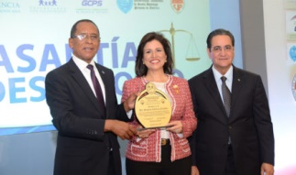
La vicepresidenta de la República, doctora Margarita Cedeño, encabezó este lunes la entrega de certificados a 50 estudiantes de las licenciaturas de Derecho y Ciencias Políticas; así como de la maestría en Ciencias Políticas de la Universidad Autónoma de Santo Domingo (UASD), que participaron del programa de “Pasantías para el Desarrollo” que ejecuta la Vicepresidencia a través de las instituciones que componen el Gabinete de Coordinación de Políticas Sociales (GCPS).
Entre los pasantes, 17 pertenecen a las licenciaturas y participaron durante seis meses en las distintas áreas del programa Progresando con Solidaridad (Prosoli); mientras que 33 son de la maestría, quienes conocieron durante dos días el funcionamiento de las instituciones que pertenecen al GCPS.
En el acto, efectuado en el Salón Verde del Palacio Nacional, hablaron el rector de la UASD, Iván Grullón; el decano de la Facultad de Ciencias Políticas de esa casa de altos estudios, Antonio Medina; la pasante Mónica Pérez Eró, en representación de los estudiantes; mientras que la presentación de resultados de la pasantía estuvo a cargo de la directora general de Prosoli, Altagracia Suriel.
La vicepresidenta Margarita Cedeño dijo que la pasantía recoge las capacidades y actitudes que necesitan los profesionales de Derecho y Ciencias Políticas para contribuir con el desarrollo del país y que este se vea reflejado a través del bienestar de los ciudadanos, y exhortó a los participantes a transmitir lo aprendido en el entrenamiento desde una perspectiva de amor al próximo y de entrega hacia los demás.
Predicador Saulo Hidalgo: “Un hogar estable contribuye en bienestar y rendimiento productivo de sus miembros”
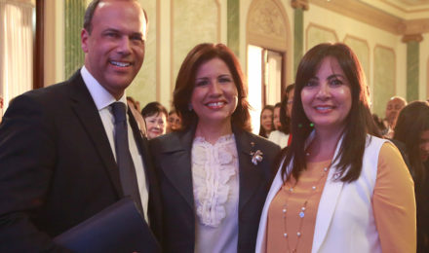
La conferencia fue organizada por la Vicepresidencia de la República y la Fundación Matrimonio Feliz, quienes mantienen un programa de actividades para promover el bienestar y fortaleza de las familias intervenidas por el programa Progresando con Solidaridad (PROSOLI).
En su conferencia “Cómo establecer familias saludables”, Hidalgo indicó que el modelo de familia efectiva y afectiva es parte del proyecto de vida en abundancia que Dios ha diseñado para el hombre, por lo que afirmó que cuando en el hogar hay armonía, comprensión, entendimiento, diálogo y colaboración el avance en todas las áreas es ciento por ciento mejor.
Señaló que la familia es el lugar donde la batería del cuerpo, del alma y del emprendimiento se recarga cada día, como lo hace un aparato celular inteligente al conectarse a la corriente, pero las personas no tienen familias saludables porque no saben cómo hacerlo.
“¿Cómo formar familias saludables, cómo levantar esos hogares que muchas veces los vemos caídos, destrozados, los vemos rotos por la violencia; cómo aprender a poner nuestra relación por encima de cualquier situación? ¡Ah!, para eso hay que tener un proyecto”, enfatizó el destacado predicador, al presentar su ponencia en el Salón Verde del Palacio Nacional.

Prosoli capacita a familias víctimas de feminicidios
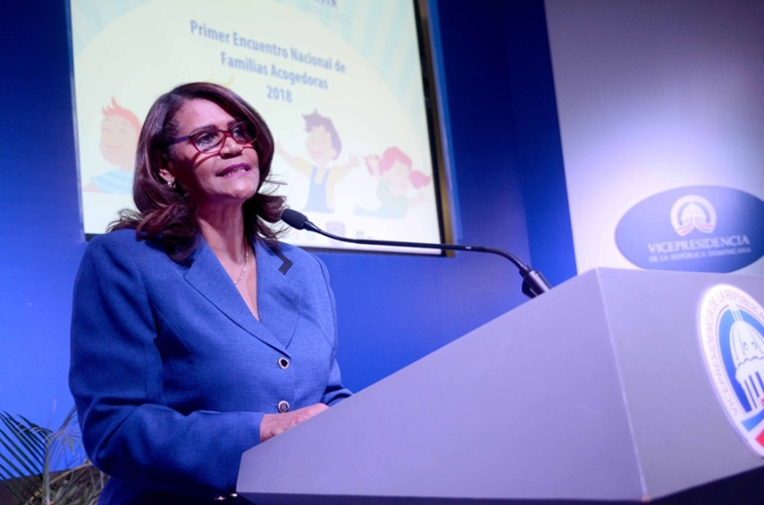

El programa Progresando con Solidaridad (Prosoli), a través de la Unidad de Apoyo y Seguimiento a Niños, Niñas y Adolescentes (NNA) Huérfanos por Feminicidios, realizó un
El encuentro con familias que acogen niños que han perdido a uno o ambos padres por la violencia intrafamiliar con el objetivo de dotarlos de capacidades que les permitan enfrentar los retos del día a día
. Soy saludable, productivo y feliz” fue el nombre de la actividad en la que el psicólogo clínico y terapeuta, Mario Minaya, manifestó que independiente a las situaciones de la vida en esos casos de violencia hay que aunar esfuerzos que motiven a la paz para ser personas saludables.
El acompañamiento de Prosoli a esos hogares extendidos consiste en terapias psicológicas, seguimiento al rendimiento escolar de los huérfanos y sus hermanos de crianza, y la inclusión de los adultos en las Escuelas de Familia de Prosoli.
Progresando con Solidaridad orienta a 135 familias en los que viven 399 menores a los cuales capacita en prevención de abuso infantil, crianza positiva, resiliencia, los integra a espacios educativos y recreativos como campamentos de verano.
Programas sociales de la por calidad de servicios Vicepresidencia reciben en Bruselas reconocimiento internacional
La Sociedad Europea para la Investigación de la Calidad reconoció al programa Progresando con Solidaridad (Prosoli), que dirige la vicepresidenta Margarita Cedeño desde el Gabinete de Coordinación de Políticas Sociales (GCPS), al tomar en cuenta su eficiencia en gestión, servicios de excelencia y la transparencia con que se maneja esa iniciativas Social.
Por segundo año consecutivo, los programas sociales del Gobierno dominicano, ejecutados a través de la Vicepresidencia de la República, recibieron aquí el premio internacional “European Awards for Best Practices 2018”, que otorga la Sociedad Europea para la Investigación de la Calidad (European Society for Quality Research – ESQR) en reconocimiento a las mejores prácticas, el compromiso, la dedicación y los resultados en la gestión de calidad.
La institución reconoció en esta oportunidad al programa Progresando con Solidaridad (Prosoli), que dirige la vicepresidenta Margarita Cedeño desde el Gabinete de Coordinación de Políticas Sociales (GCPS), al tomar en cuenta su eficiencia en gestión, servicios de excelencia y la transparencia con que se maneja esa iniciativa social. Además, con la distinción se reconoce el gran esfuerzo y dedicación de los empleados destacados y el progreso continuo.
Prosoli es la principal estrategia de combate a la pobreza del Gobierno dominicano y es el primer programa de su tipo a nivel mundial en obtener la certificación ISO 9001-2008. Además, posee tres medallas de oro del Premio Nacional a la Calidad, que otorga el Ministerio de Administración Pública (MAP).
El pasado año, la doctora Margarita Cedeño recibió el premio “Quality Achievements Awards 2017”, en esta ocasión en Londres, Reino Unido.

Doscientos mil infantes participarán en campamento de verano Progresando en Valores
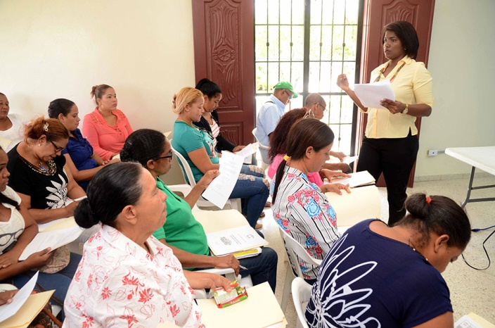
Decenas de colaboradores del programa Progresando con Solidaridad (Prosoli) de la provincia Espaillat participaron en un taller de planificación del XII Campamento Progresando en Valores que este año llevará diversión sana a 200 mil niños y niñas de familias adscritas a esa iniciativa social.
La actividad es parte de los encuentros previos en los que gestores del Departamento Sociocultural orientarán en este mes y el siguiente a los mil 50 supervisores de campo, supervisores de enlaces, enlaces, jóvenes guías y voluntarios de todo el país que aportarán su tiempo, esfuerzo y colaboración para el entretenimiento y orientación en valores de los hijos de los participantes de Prosoli.
El lanzamiento de la décima segunda versión del Campamento Progresando en Valores será el tres de julio y durará hasta el 27 del mismo mes. Con el tema “Aprender a vivir en paz” esta décima segunda entrega del Campamento Progresando en Valores profundiza en tres de las más importantes aspiraciones humanas: la felicidad, el desarrollo integral y la formación de los niños. Los valores que se trabajarán son: respeto, empatía, responsabilidad y reconciliación.
La vicepresidenta de la República, doctora Margarita Cedeño, con los diferentes programas y proyectos que ejecuta muestra su preocupación por las condiciones de vida de la infancia dominicana, al desarrollar esfuerzos por poner en manos de las familias las herramientas que les ayuden a disminuir sus niveles de vulnerabilidad, no solo material, sino también aquellos aspectos de riesgo que lastiman su dignidad.
Los colaboradores que acudieron al encuentro realizado en el local de Prosoli de esta ciudad proceden de las comunidades Juan López, Paso de Moca, El Corozo, San Víctor, El Cacique, Joba Arriba, La Española, y Villa Trina.
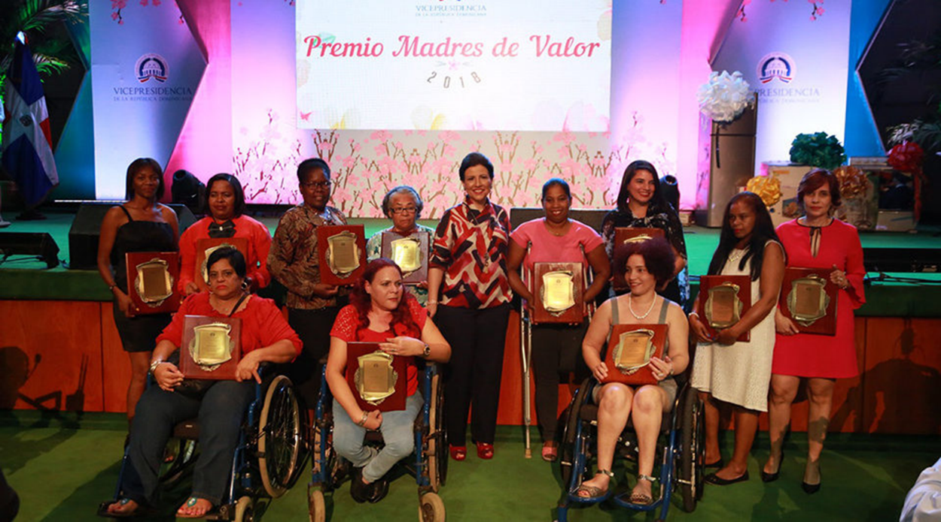
Vicepresidenta reconoce madres que son ejemplo para el país

Con motivo a la celebración del Día de las Madres, la vicepresidenta de la República, doctora Margarita Cedeño, reconoció este lunes la invaluable labor de 29 mujeres de la Red de Protección Social del Gobierno, quienes como madres impulsan con su ejemplo un país más justo y una sociedad en valores.
En la quinta edición del premio fueron galardonadas en diferentes categorías ocho participantes del programa Progresando con Solidaridad (Prosoli); 11 mujeres que reciben asistencia de instituciones aliadas a la iniciativa social gubernamental; así como cinco usuarias de Centros Tecnológicos Comunitarios (CTC) e igual número de asistentes asiduas de la Biblioteca Infantil y Juvenil República Dominicana (BIJRD).
En la premiación, la Vicepresidenta Margarita Cedeño destacó el rol de las madres en la formación de ciudadanos dispuestos a construir un mejor país, y resaltó, además, la valentía, amor filial, entrega total a sus hijos y a la comunidad. Dijo que criar con valores y enseñar a diferenciar entre las cosas buenas y malas de la vida requiere de virtudes y destrezas que estas mujeres han logrado desarrollar.
Por Prosoli, la Vicemandataria galardonó a Berenice Guillén Fernández, Candy Altagracia Ortega Cordero, Dálida de Jesús Lantigua, Enemencia Rosario De Óleo, Leocadia Santana, Catalina Paulino Lachapell, María Estela Liriano y Zoila Argentina Rijo de Reyes. Estas damas residen en Guerra, Santo Domingo, Duvergé, Moca, Vallejuelo, San Juan, San Pedro de Macorís, Bonao y El Seibo, respectivamente.
Además, por parte de las instituciones aliadas fueron reconocidas Aurelina Martínez Mojica, María Antonia Margarita Borges Guzmán, Bartolina Quezada Santana, Maira Del Rosario Paniagua, Paulina Rosario Rosario, Luisa María Rodríguez Roja, Lidia Altagracia Tejeda, Glenny Inmaculada Rodríguez, Keila Adelaida González Báez, María Pinales y Martha Ynés Díaz Marcelino.
De CTC, la doctora Margarita Cedeño reconoció a Sobeyda Altagracia Castillo Abreu, Martina Durán Rodríguez, Juana De La Rosa Pérez, Andreina Rodríguez Henríquez y Julia Marisol García; mientras que de la BIJRD a Pascuala Javier Figuereo, Dilcriss Díaz Hidalgo, Juana Antonia Ramírez, Ana Hilda Rojas y Lukeyra M. Tavera Nolasco.
Para escoger a las madres, la Vicepresidencia de la República agotó un proceso de consultas para certificar que las mujeres reconocidas cumplen con las corresponsabilidades de la iniciativa social, entre ellas, enviar a sus hijos a la escuela, a chequeo médico periódico y, que además, se han capacitado en los CTC o en los Centros de Capacitación y Producción Progresando (CCPP). También que ejercen liderazgo comunitario y que promueven con sus vidas los valores.

